
УПРАВЛЕНИЕ ОБРАЗОВАНИЯ АДМИНИСТРАЦИИ
г. ЕКАТЕРИНБУРГА
МУНИЦИПАЛЬНОЕ БЮДЖЕТНОЕ ДОШКОЛЬНОЕ ОБРАЗОВАТЕЛЬНОЕ УЧРЕЖДЕНИЕ – ДЕТСКИЙ САД № 519

620010, г. Екатеринбург, ул. Инженерная, 41а тел. (343) 258-27-02
ИНН 6664067758 КПП 666401001 эл.почта: mdou519@mail.ru
ОГРН 1026605765405



ПРОЕКТ
«Вредная кока – кола»
(старший дошкольный возраст)

Воспитатель МБДОУ – детского сада № 519
Смирнова Ольга Александровна

Содержание
Пояснительная записка…………………………………………… | Стр № 3
Актуальность проекта…………………………………………….. | Стр № 4
План реализации проекта…………………………………………. | Стр № 5
Описание исследовательской работы…………………………… | Стр № 11

Пояснительная записка

База внедрения проекта: воспитанники подготовительной к школе группы, родители, педагог МБДОУ – детского сада № 519
Сроки реализации проекта: краткосрочный (с 20 сентября по 01 октября)
Тип проекта: исследовательский, познавательный, творческий
Образовательная область:
- «Социально - коммуникативное»
- «Речевое развитие»
- «Художественно-эстетическое развитие»
- «Познавательное развитие»
- «Физическое развитие».
Цель: Исследование вредного влияния “Кока-колы” на организм человека.
Задачи исследования:
- наблюдать влияние “Кока-колы” на чайный налет;
- проанализировать взаимодействие “Кока-колы” и ржавчины;
- исследовать совместимость “Кока-колы” с другими продуктами;
- воспитывать бережное отношение к собственному здоровью;
- вовлечь родителей в образовательный процесс дошкольного учреждения.

Актуальность проекта

В последнее время в связи с развитием генной инженерии, широкого использования консервантов, красителей и искусственных вкусовых добавок многие родители стали задумываться о пользе или вреде того или иного продукта для их детей. Детей же в свою очередь привлекают яркие вкусы, красочность упаковки и рекламная кампания данных продуктов. Поэтому возникает ситуация, когда дети не принимают доводы родителей, отказывающих им в покупке, так как это вредно для здоровья.
В результате опроса “Мой любимы напиток”, проводимого воспитателем и детьми в старшей и средней группах, выяснилось, что дети средней группы всем напиткам предпочитают “Кока-колу”, а дети старшей группы добавили, что любят “Колу”, но она, по словам родителей, вредна. На вопрос, в чем этот вред, дети затруднялись ответить или говорили словами родителей, что это “химия”.
По результатам опроса мы решили провести ряд экспериментов и точно установить, действительно ли “Кока-кола” вредна для организма.
Историческая справка:
Кока-колу придумали в Америке 8 мая 1886 года. Изобретателем “Кока-колы” был фармацевт Джон Стив Пембертон. А название для напитка придумал бухгалтер Пембертона. В напиток добавляли листья коки – растения, содержащего наркотические вещества.
Поэтому напиток был запатентован как лекарство от любых нервных расстройств и продавался только строго в аптеках.
В конце 1890-х годов появился запрет на кокаин. И в кока-колу стали добавлять не свежие листья коки, а “выжатые”, кокаина в них уже не было. С тех пор “Кока-кола” начала быстро приобретать популярность и через 50 лет после ее изобретения стала для американцев самым популярным напитком. С 1988 года с приходом перестройки кока-кола стала покорять жителей России.

План реализации проекта
Этапы  внедрения  проекта | виды  деятельности | Содержание деятельности
Этапы  внедрения  проекта | виды  деятельности | педагог | дети | родители
I этап  подготовительный (первая неделя ноября) | Информационный | Формулировка проблемы и цели проекта.  Создание проблемной ситуации для воспитанников по обсуждению проекта.  Подготовка буклетов о проекте.  Информирование родителей о реализации данного проекта.  Создание определение места для проведения исследовательской деятельности.  Сбор информации и подготовка методической литературы по теме проекта.  Поиск художественной литературы для чтения детям:  • К. Чуковский "Айболит";  • Л. Зильберг "Полезные продукты";  • С. Маршак "К телеологии";  • М. Лазарева "Знай свое тело";  • В. Остер "Вредные советы";  • В. Драгунский "Денискины рассказы";  • Ю. Тувима "Овощи". | Вхождение в проблему проекта (Модель  трех вопросов: Что знаем? Что хотим узнать?  Как узнать?) (мозговая атака, обсуждение  возникших вопросов);  Обсуждение целей по данной теме;  Обсуждение стратегии исследовательского метода, способа поиска информации и возможности оформления результатов работы;  Рассматривание иллюстраций, наглядно - дидактических пособий;  Закрепление знаний детей старшего дошкольного возраста о компонентах здорового образа жизни.  Знакомство и закрепление загадок, пословиц, поговорок, стихов о здоровье. Например: " Здоровье – это правильное питание"; "Прежде чем за стол мне сесть, я подумаю, что съесть"; "Здоровье – дороже золота"; "Здоровье ни за какие деньги не купишь";  "В здоровом теле здоровый дух" и др.  Цикл бесед: "Мой любимый напиток", "Знаете ли вы о вреде «Колы»", "Чудеса природы. Кола". | Сообщение родителям о предстоящем проекте.  С целью включения родителей в проект знакомство с буклетом, который дает возможность ознакомиться подробно о предстоящем проекте (тема, цель, задачи проекта, актуальность).  Обсуждение общих вопросов.  Индивидуальные беседы.  Информация для родителей в информационном стенде:  "Знаете ли вы о вреде колы"  Информационное задание –  Поколение «пепси» выбрало сомнительный напиток.  Привлечение к подборке материала по данной теме.
II этап практический (первая неделя ноября) | познавательно - игровой | Организация исследовательской деятельности детей.  Провести серию познавательных бесед.  Практическая помощь детям, создание условий и мотивации для осуществления проекта.  Направление и контроль за осуществлением проекта.  Познакомить детей с правилами дидактических и настольных игр.  Организовать экскурсию в другие группы | Познавательно - тематические мероприятия.  Настольно - дидактические игры:  "Четвертый лишний"; "Да - нет"; "Угадай на вкус"; "Профессии"; "Полезное - вредное".  Сюжетно - ролевые игры: "Журналисты, Редакторы, Телевидение" (См. технологическую карту).  Подвижные игры: "Третий лишний", "Совушка", "Водители и пешеходы", "Стой", "Два Мороза", "Чье звено скорее соберется?", "Цветные автомобили", "Отгадай, чей голосок", и др.  Игры малой подвижности: "Море волнуется", "Где мы были, мы не скажем, а что делали - покажем" и др.  Экскурсия в библиотеку познавательное мероприятие  "Будем здоровы!"  Экскурсия в другие группы: Знаете ли вы о вреде "Колы".  Рассказ "Историческая справка"  Разучить загадки, пословицы, поговорки.  Познавательный досуг "Если хочешь быть здоров". | Наглядная агитация в группе и родительском уголке по здоровью.  Выучить пословицы, поговорки, загадки, стихи о здоровье.
II этап практический (вторая неделя ноября) | Творческий | Подбор материалов для осуществления исследовательской деятельности.  Наблюдение за воспитанниками в проектной деятельности.  Сбор информации через информационную сеть – интернет.  Оформление исследовательского уголка в группе "А ты знаешь?… ". | Совместная деятельность детей с педагогом  Художественно – эстетическое развитие:  Рисование "Нарисуй свое настроение"  Издание газеты о вреде "Кока - колы"  Изготовление книжки – малышки "Полезные советы"  Подбери рифму к любимым напиткам  Изготовление дидактических игр:  "Подбери фрукты для компота", "Полезное - вредное", "Угадай, что нам помогает быть здоровым",  "Какой напиток выбираешь ты?" | Совместная деятельность дома  1.Совместно с ребенком  принять участие в оформлении газеты.  2. Совместное творчество  "О вреде кока- колы"  3. Спроектировать кроссворды, сканворды по теме "Напитки"
 | Опытно - исследовательский | Этапы исследования:  - Опрос детей групп, воспитателей и родителей на темы “Мой любимый напиток” и “Знаете ли вы о вреде Колы”.  - Выдвижение гипотезы.  - Беседы.  Непосредственное проведение опытов.  - Наблюдение за взаимодействием “Кока - колы” с веществами и предметами.  Выводы. | Задания:  Опыт 1.  Для опыта разрезаем кусочек колбасы на 2 половинки. Одну половинку положили в воду, другую – в “Колу”. На 2 день колбаса, помещенная в воду, не потеряла своего вида, а колбаса в “Коле” превратилась в кашицеобразное пюре.  Вывод: “Кола” обладает разрушающими свойствами для мяса.  Опыт 2.  Взять 2 ржавых болтика. Один поместили в стакан с водой, другой – в “Колу”. На второй день болтик в воде покрылся еще одним слоем ржавчины, а болтик в “Коле”, наоборот, даже очистился от нее.  Вывод: “Кока-кола” разъедает даже ржавчину!  Опыт 3.  Взять белую чашку со следами от чая. Обычной водой следы не отмоются. Дети налили в чашку “Колу” и вышли на прогулку. После прогулки чашку прополоскали. Следы от чая пропали.  Вывод: “Кока-кола” содержит вещества, разрушающие стойкие пятна.  Опыт 4.  На прогулку взять бутылку “Колы”, открыть ее и положить под крышку 3 драже “Ментос”. Затем резко открутили крышку. Лимонад высоким пенным фонтаном будет брызгать в разные стороны.  Вывод: Нельзя запивать “Ментос” колой!  Опыт 5.  В стакан налили лимонад и оставили его на неделю. Через неделю вода из “Колы” испарилась, а в стакане остался тягучий сироп.  Вывод: в этом лимонаде очень много сахара.  Вывод: таким образом, проведя ряд опытов, мы увидели, что “Кока - кола” разрушает мясо, в ней много красителей. В “Кока - коле” есть такие вещества, которые разъедают ржавчину и налет от чая. Ее нельзя пить со всеми продуктами. А еще в “Кока - коле” очень много сахара, который вредит нашему организму. Значит, мы были правы: “Кока - кола” НЕ БЕЗОПАСНА ДЛЯ ЗДОРОВЬЯ! | Совместное проведение опытов с " Колой" и "Ментос" дома.  Изготовление натуральных соков дома.
III этап Завершающий (вторая неделя ноября) | Контрольно - оценочный | Экскурсия для педагогов нашего детского сада:  " Экспериментальная лаборатория".  Организация посещения других групп.  Изучение мнения родителей о пользе проекта в группе.  Анализ инновационного проекта в детском саду и ее результативности.  Выработка планов на будущее | Посещение других групп, наглядное объяснение, "Почему же Кока – кола вредит здоровью" | Пожелание родителей о проекте с занесением в журнал отзывов и пожеланий группы  Выступление и подведение итогов
III этап Завершающий (вторая неделя ноября) | Исполнительский (результативность) | С помощью родителей организована фотовыставка по данной теме. | Досуг "Если хочешь быть здоров" | Фото - отчет

Описание исследовательской работы

На занятии из цикла «Предметный и рукотворный мир» была проведена беседа с детьми о всевозможных блюдах. Дети рассказывали о своих любимых блюдах, описывали их. Постепенно беседа коснулась любимых напитков. В результате беседы выяснилось, что большинство детей предпочитает разные лимонады: «Миринда», «Спрайт», «Пепси-кола» и «Кока-кола». Дети отметили, что родители лимонады покупают им нечасто, потому что они вредны для здоровья. Сами дети не раз слышали, что лимонады вредны, но не понимали, почему лимонад пить нельзя.
Дети захотели узнать, почему «Кока-кола» вредна?
1) Вначале дети решили спросить у родителей. На следующий день они рассказывали, что родители подтвердили вред «Кока-колы», многие сказали, что лимонад плохо влияет на зубы. Некоторые родители смотрели передачу, а там сказали, что лимонадом можно даже чистить ванну.
2) Дети решили спросить у младшего воспитателя, у детей из старшей группы. Воспитанники решили поиграть в «журналистов» - взять интервью. Опрос показал, что дети из старшей группы тоже любят «Кока-колу» и о вреде здоровью не знают. Младший воспитатель знает о вреде «Кока-колы», но не смогла доказать это.
3) Тогда было решено провести опыты и эксперименты.
Опыт 1.
Для опыта разрезали кусочек колбасы на 2 половинки. Одну половинку положили в воду, другую – в “Колу”. На 2 день колбаса, помещенная в воду, не потеряла своего вида, а колбаса в “Коле” превратилась в кашицеобразное пюре.
Вывод: “Кола” обладает разрушающими свойствами для мяса.
Опыт 2.
Взяли 2 ржавых гвоздика. Один поместили в стакан с водой, другой – с лимонадом. На второй день гвоздь в воде покрылся еще одним слоем ржавчины, а гвоздь в “Коле”, наоборот, даже очистился от нее.
Вывод: “Кока-кола” разъедает даже ржавчину!
Опыт 3.
Была взята белая чашка со следами от чая. Обычной водой следы не отмывались. Дети налили в чашку лимонад и вышли на прогулку. После прогулки чашку прополоскали. Следы от чая пропали.
Вывод: “Кока-кола” содержит вещества, разрушающие стойкие пятна.
Опыт 4.
На прогулку взяли бутылку “Колы”, открыли ее и положили под крышку 3 драже “Ментос”. Затем резко открутили крышку. Лимонад высоким пенным фонтаном брызнул в разные стороны.
Вывод: Нельзя запивать “Ментос” колой!
Опыт 5.
В стакан налили лимонад и оставили его на неделю. Через неделю вода из “Колы” испарилась, а в стакане остался тягучий сироп.
Вывод: в этом лимонаде очень много сахара.
ВЫВОД:
Проведя ряд опытов, мы увидели, что “Кока – кола” разрушает зубы и мясо, в ней много красителей. В “Кока – коле” есть такие вещества, которые разъедают ржавчину и налет от чая. Ее нельзя пить со всеми продуктами. А еще в “Кока-коле” очень много сахара, который вредит нашему организму. Значит, мы были правы: “КОКА-КОЛА” ОПАСНА ДЛЯ ЗДОРОВЬЯ!
4) По окончании экспериментов были сделаны фотографии и издана газета о результатах опытов.
5) Затем дети с газетой посетили старшую группу и наглядно объяснили, почему же “Кока-Кола” вредит организму.
Информация для родителей и педагогов

Использование кока-колы в быту

Кока-кола (настоящая!) - это не только напиток. Также её можно использовать дома для различных целей. Этот список, что под катом, был протестирован на оригинальной Кока-Коле, а не на диетической, или на других разновидностях этого напитка.
1. Если вы сожгли кастрюлю, то налив в неё Колы и доведя до кипения, можно добиться изначального состояния кастрюли.
2. Очень легко можно сделать любую фотографию состаренной. Для этого всего лишь нужно слегка намочить фотографию Кока-Колой и быстро вытереть. Только ни в коем случае не делайте фотку слишком влажной, иначе всё испортится.
3. Если вы покрасили волосы и они получились слишком насыщенного цвета, то Кола поможет вам их сделать немного светлее.
4. Если старые монеты замочить в Коле, то она сделает их более блестящими.
5. Налейте Кока-Колы в ваш чайник и оставьте её там на весь день. Она удалит всю накипь и чайник будет внутри как новый.
6. Если налить Колу в унитаз, то она сделает его заметно чище.
7. Попробуйте сделать превосходный соус, смешав Колу и соус в отношении 1:1. Обмажьте этим цыплёнка, мясо и т.д. до начала готовки. Получается очень вкусно!
8. Кока-Кола - хороший кондиционер для волос. Вылейте её на свои волосы, прополощите их и высушите.
9. Налейте Колы в плоские широкие блюда и расставьте их у себя в саду. Это поможет вам избавиться от слизняков. Их привлекает сладкий запах этого напитка, и если они попадут в эту посудину, то выбраться они уже не смогут.
10. Если вы не можете открутить болт из-за того, что он заржавел, то попробуйте сделать так: возьмите тряпку. Обмочите её в Кока-Коле и обмотайте вокруг болта. Оставьте всё это на несколько часов. После этого вам будет намного легче открутить этот болт.
11. Почистите ваши драгоценности. Просто поместите их в стакан Колы, а потом легонько пройдитесь по ней щёткой. Только не делайте этого, если на ваших украшениях есть какие-либо камни. Для них это очень вредно!
12. Как это ни странно, но Кола помогает при расстройствах желудка. Но для этих целей не следует брать только что открытую бутылку, поскольку газы могут только усугубить состояние.
Известно достоверно о некоторых напитках.
Кофе - это второй крупнейший товар в международной торговле. Первый - бензин.
Фанта - третий в мире по популярности безалкогольный напиток после "Пепси" и "Кока-Колы".
На Руси к напиткам относили только какао, кофе, шоколад и чай.

Информация для родителей

Поколение "пепси" выбрало сомнительный напиток
В США "Пепси-колу", "Кока-колу" и их газированных родственников пьют едва ли не с младенческого возраста уже второе столетие. Широкому распространению этих напитков способствует агрессивная маркетинговая и рекламная политика, проводимая настойчиво и изобретательно. Но медики пришли к заключению, что "Пепси-кола", "Кока-кола" и прочие отнюдь не безобидны для здоровья, особенно у детей. Второй год в Америке проводится кампания против так называемых "софтдринков". По мнению специалистов, они могут вызвать необратимые изменения в организме нынешнего и будущего молодых поколений.
В состав "Кока-колы", кроме воды, которая является его основой, входит большое количество сахара. Заменитель сахара есть только в "Кока-коле-лайт", а какой именно - зависит от страны, где напиток производится. Чаще всего это аспартам. Один из ингредиентов "софтдринков" - углекислый газ (диоксид углерода) в довольно большом количестве.
Второе следствие чрезмерного потребления "софтдринков" - развитие в будущем остеопороза, состояния, когда кости становятся хрупкими и легко ломаются. Дети пьют газировку вместо молока и молочных продуктов, которые являются главными поставщиками кальция для организма. В 70-е годы дети и подростки пили молока и молочных продуктов в два раза больше, чем "Колы", сейчас соотношение обратное. Особенно опасно это для девочек: с 9 до 18 лет у них в костях активно накапливается кальций, который в последующие годы только тратится. И если к 18 годам кальция мало, то повышается риск возникновения в зрелом возрасте остеопороза. Перелом шейки бедра, типичный для женщин старческого возраста, - классическое проявление остеопороза.
Еще одна неприятность от сладких напитков - кариес. Ведь в "Кока-коле", "Пепси-коле" и их родственниках содержится много рафинированного сахара.
Красители, входящие в состав "софтдринков", могут вызвать аллергические реакции - от крапивницы и ринита до бронхиальной астмы.
Все, что выяснили американцы относительно своего, так сказать, национального напитка, распространяется и на нас. И реклама "Кока-колы" и "Пепси-колы" преследует на каждом шагу, и дети пьют их вместо молока, и последствия увлечения ими будут такими же. Плохой выбор, как выясняется, сделало наше ошалевшее от свободы молодое поколение.
Первыми оценили "полезные" свойства Coca-Cola украинские водители-дальнобойщики - никогда не употребляя ее внутрь, они с успехом применяют ее для отмывания рук от машинного масла и грязи в дороге после ремонта двигателя, подогрев до 30-40 градусов, т.е. до температуры человеческого тела!
По словам одного из технологов завода Соса-Соla в Украине, кроме того, в это питье добавляются опасные для здоровья человека концентрации ортофосфорной кислоты, которая примерно в тех же концентрациях применяется для удаления ржавчины в средствах автокосметики и чистки унитазов. Со времени работы на заводе и ознакомления с рецептурой "ЭТОГО ПОЙЛА" он никогда больше сам не употреблял Кока-Колу и запретил пить ее своим детям и родственникам. По его словам, Кока-Кола прекрасно снимает ржавчину с раковины и унитаза, только нужно подогреть... Что она вытворяет с человеческой печенью и желудком, возможно, когда-нибудь скажут патологоанатомы.
Помните, что детям до 3 лет запрещено давать кока-колу и пепси-колу, а дошкольникам и школьникам желательно ограничить употребление этих напитков в связи с тем, что кофеин, содержащийся в них, оказывает сильное возбуждающее воздействие на слабую детскую нервную систему.
В продаже - множество напитков: от детской „Колы“ и лимонадов до мультивитаминных соков и какао содержащих напитков. Содержание сахара во фруктовых напитках очень высоко – иногда до 100 г на литр! При этом содержание фруктов – от 15 до 30 %. Особенно много сахара содержит растворимое какао – 80 %, то есть на порцию приходится 13,5 г сахара. Многие родители знают о вреде избытка сахара для детей, поэтому покупают напитки с заменителями сахара. Проблема в том, что безобидность регулярного потребления заменителей сахара не доказана, кроме того, такие напитки поддерживают в детях тягу к сладкому.

Влияние на здоровье
В последнее время всё чаще поднимаются вопросы о том, является ли употребление кока-колы полностью безопасным для здоровья, и может ли данный напиток быть полноценным элементом рациона здорового человека. Какого-либо специфического негативного действия на организм кока-колы официально не установлено. Однако, в целом влияние напитка на здоровье не отличается от подобного для аналогичных продуктов. Так, не рекомендуется пить сильно газированные напитки лицам, страдающим заболеваниями желудочно-кишечного тракта, в частности, острым и хроническим гастритом, в том числе и сопровождающимся повышенной желудочной секрецией, язвенной болезнью желудка и двенадцатиперстной кишки, нарушениями со стороны желчевыводящих путей, заболеваниями поджелудочной железы и другими патологическими процессами.
Газированная вода вызывает расстройство желудка и при постоянном употреблении может привести к панкреатиту.
Кроме того, избыточное поступление в организм содержащейся в «Кока-Коле» ортофосфорной кислоты может вызвать дефицит кальция и мочекаменную болезнь.
При длительном употреблении кока-колы может проявиться аллергия на её компоненты (в том числе крапивница), которая держится до 4 недель, так как усугубляется отсутствием необходимой нормы кальция в организме.

Родители, прочтите!

Помните, что детям до 3 лет запрещено давать кока-колу и пепси-колу, а дошкольникам и школьникам желательно ограничить употребление этих напитков в связи с тем, что кофеин, содержащийся в них, оказывает сильное возбуждающее воздействие на слабую детскую нервную систему.
Единственное натуральное органическое вещество во всех этих Кока-Пепси-Спрайт-7Up-Фанта-Фиестах - это сахар! А единственно невредный компонент - это вода. Все остальное - чистой воды синтетика. Абсолютно все - химия! Даже кофеин, добавляемый в Кока-колу и Пепси-колу - синтетический. Никаких экстрактов листьев, никакого спирта, (как в первоначальном составе колы) ничего вообще натурального во всех этих напитках нет и в помине. На заводы эти напитки поступают в виде порошков, так сказать "компонент А" и "компонент В". На заводе делается лишь сахарный сироп, смешивается с этими компонентами, разбавляется газировкой и разливается в бутылки. Кислый вкус придает даже не лимонная кислота, и даже не синтетическая лимонная кислота, а самая натуральная фосфорная кислота, ты пьешь слабый раствор ортофосфорной кислоты, с добавлением огромного количества красителей и ароматизаторов. Этот лимонад может хранится чуть ли не вечно, потому что там никакая живность не заводится. Наоборот, эти лимонады убивают всю микрофлору желудка. Их нельзя пить на голодный желудок, потому что можно попросту спалить всю слизистую. Кроме того, регулярное употребление большого количества этого лимонада (напр. литр в день на человека) может в самое кратчайшее время полностью "растворить" вашу печень.

Экспериментируйте дома

Кока-кола и «Ментос»

Если в бутылку с кока-колой (лучше всего подходит низкокалорийная кола) опустить драже «Ментос», то она взорвётся фонтаном. Происходит это потому, что «Ментос» (особенно неокрашенный и неглазированный) создаёт неоднородности, которые служат центрами высвобождения растворённого углекислого газа. Другие ингредиенты, которые играют роль в цепной реакции — аспартам (заменитель сахара), бензонат натрия (консервант) и кофеин в кока-коле, и гуммиарабик и желатин в «Ментосе». Эти ингредиенты хорошо сочетаются, и если их смешать и добавить достаточное количество центров высвобождения газа, начинается бурная реакция, которая высвобождает сразу весь углекислый газ, что и приводит к фонтану из колы. Причины этого явления были проанализированы и описаны в передаче «Разрушители легенд» на канале «Дискавери» в четвёртом сезоне, выпуске № 57.

Чудеса природы. Кола
Кола – это 125 видов деревьев, для которых тропические дождевые леса Западной Африки – родная земля. Но самое знаменитое среди них растение, пожалуй, – кола блестящая, которая приходится родственницей американскому шоколадному дереву – какао.
Кола блестящая – вечнозелёное дерево, вымахивающее до 20 метров в высоту, а огромные листья яйцеобразной формы, которые блестят, как обложка попсового журнала, бывают и по 30 сантиметров. Когда созревают плоды-коробочки, разделённые внутри пятью перегородками, они растрескиваются на отдельные дольки.
Семена колы – горького вкуса, содержат они кофеин. Среди местных негров (как их политкорректно называть? афроафриканцы?) колу принято – жевать. Иногда употребляется кола в одиночестве, но чаще соображается в компании, потому что вместе, как ни крути, веселее. В африканских племенах, кстати, кола используется и при торжественных мероприятиях – например, при коронации вождей или при встрече гостей. Иногда любовь к коле достигает такой степени, что зубы меняют свой цвет. Впрочем, это характерно больше для сельской местности. В городах, особенно среди молодёжи, кола стремительно теряет популярность. Очевидно, новое поколение выбирает более прогрессивные источники кайфа.
В прежние времена кола использовалась при изготовлении прохладительных тонизирующих напитков, таких как "Соса-Cola" и "Pepsi-Cola". Но теперь кола уступила своё место искусственным аналогам. Однако есть исключения. Для любителей натурального продукта можно порекомендовать такие напитки, как "Pepsi Raw", "Barr Red Kola", "Red Bull Simply Cola", "Foxon Park Kola", "Cricket Cola"... Существуют ещё и множество других видов. Уверенности нет, что эти напитки можно отыскать в любом ночном ларьке, но если хорошенько поездить по миру, можно на них наткнуться где-нибудь...
Между прочим, есть ещё и шоколад с орехами колы.
Кола полезна тем, что активизирует работу мышц сердца, нервной системы. Используют её для поддержки тонуса организма. Последствия употребления колы подобны тем, что возникают после употребления чая, кофе, какао. У человека повышается умственная и физическая активность, повышается настроение.
Интересные факты
Если всю выработанную более как за сто лет "Кока-Колу" разлить в бутылки, выложить в одну линию и обвить ею околоземную орбиту нашей планеты, то она обернет Землю 4334 раза. Кстати, подобная цепочка к Луне дотянулась бы туда и обратно 1045 раз.
Если всю выработанную "Кока-Колу" раздать в бутылках всем жителям планеты, каждый из нас получил бы по 767 бутылок.
Если бы всей выработанной "Кока-Колой" заполнить бассейн глубиной 180 сантиметров, то его длина составляла бы 33 километры, а ширина достигла бы почти 15 километров. В такой бассейн могут одновременно войти 512 миллионов человек.
Каждую секунду в мире выпиваются 8000 стаканов напитков.
Огромный знак "Кока-Колы", размещенный над павильоном "Мир Кока-Кола" в Атланте, состоит из 1407 обычных лампочек и 1906 "погонных" неоновых ламп. Высота знака - 9 метров, ширина - 8, вес - 12,5 тонн.
Наибольший знак "Кока-Колы" расположен в чилийском городе Арика. Он установлен на вершине холма. Ширина знака - 122 метра, высота - 40 метров. Составлен этот знак из 70 тысяч бутылочек от "Кока-Колы".
Первый внешний рекламный щит "Кока-Кола", нарисованный еще в 1904 году и до сих пор находится на своем месте в городке Картерсвилл (штат Джоржия).
В 1989 году "Кока-Кола" была первой иностранной компанией, которая разместила рекламу своей торговой марки на Пушкинской площади в Москве.
Две страны, в которых высочайший процент потребления в мире "Кока-Кола" на душу населения, не имеют между собою абсолютно ничего общего.
Это огромная континентальная субтропическая Мексика и крохотная островная приполярная Исландия.
Наиболее длинный маршрут доставки "Кока-Колы" находится в Австрали. Водителям грузовиков приходится преодолевать 1803-киллометровую трассу, чтобы доставить продукцию из города Перт (Южная Австралия) в населенные пункты Каррата и Порт-Хедленд.

А ты знаешь…

В чем польза сока | Чем вредна Кока - Кола
Состоит из натуральных продуктов | Химия: содержит ортофосфорную кислоту; кофеин
Много витаминов | Содержит красители, ароматизаторы
Полезен для здоровья | Много сахара
Повышает настроение | Возбуждает нервную систему

Игровое упражнение
«Какой напиток выбираешь ты?»

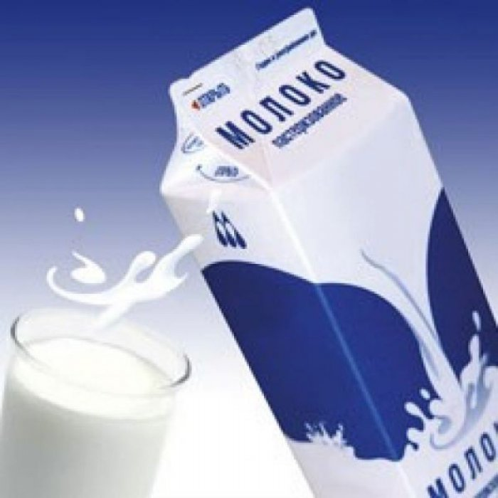
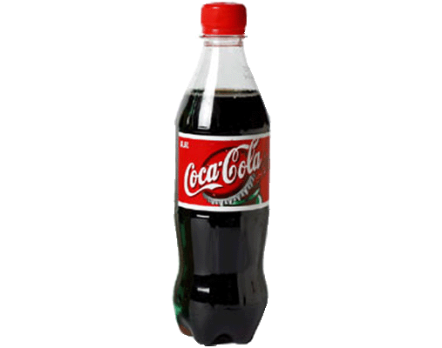

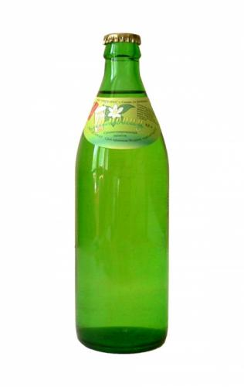
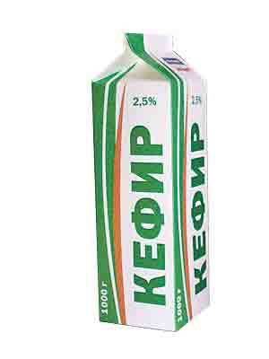

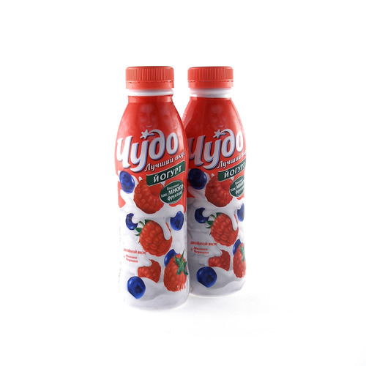

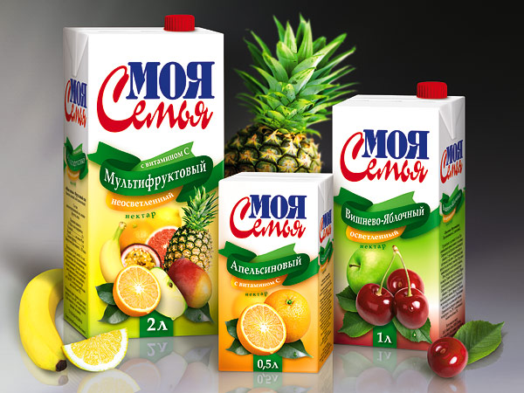
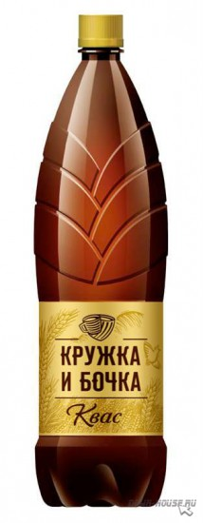
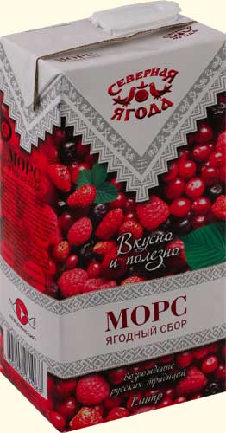
Кроссворды

 |  |  |  |  | 1 | 9
 |  |  | 2
 | 3
 |  |  | 4
 |  |  |  |  |  | 5
 |  |  |  |  | 6
 |  |  |  |  | 7
8

Вопросы:
- Русский напиток для окрошки. (Квас)
- Кисломолочный продукт (Кефир)
- В напитке есть злаки и кусочки фруктов, ягод (Йогурт)
- Жидкость не имеет цвета и запаха (Вода)
- Пейте дети …, будете здоровы (Молоко)
- В сказке «Гуси – Лебеди» была река молочная, а какие берега (Кисель)
- Сладкий молочный продукт (Снежок)
- Сок из помидор (Томатный)
- Ключевое слово ВИТАМИНЫ

 |  |  | 1 |  |  |  | 9
 |  |  | 2
 |  |  |  |  |  | 3
 |  |  |  |  | 4
 |  |  |  | 5
 |  |  |  |  |  |  | 6
7
 |  |  |  | 8

Вопросы:

- Назови сок, который течет из ствола дерева (Березовый)
- Кисломолочный напиток, но не кефир (Бифидок)
- Напиток может иметь разные вкусы: яблочный, грушевый, мультифруктовый и др. (Сок)
- Варенье сварили, водой развели, его получили и пьем от души (Морс)
- Чай из трав (Фиточай)
- В напитках присутствуют все … (Витамины)
- Бывает молочный, еще кислородный, в садике пьем, здоровье бережем (Коктейль)
- Напиток очень интересный, имеет оранжевый цвет, но сладости в нем нет (Ряженка)
- Ключевое слово ЗДОРОВЬЕ

1
2
3
4
5
6

Вопросы:

- Самый распространенный напиток для детей в детском саду на обед (Компот)
- Лимонный, апельсиновый … (Сок)
- Напиток, на котором варят вкусные, сладкие каши (Молоко)
- В сказке «Гуси – Лебеди» река молочная, а берег … (Кисель)
- Сок из березы (Березовый)
- Жидкость не имеет цвета и запаха (Вода)

Ключевое слово ПОЛЬЗА
Игра «Какие вредные напитки спрятались»

 |  |  | П
 |  |  |  |  |  |  | А
К |  | К |  | - | К
Ф
 | Д

В
Р
Е
Д

Рекомендуемая литература для чтения детям

- А. Барто "Чтоб здоровым быть"
- Г. Горн "Энциклопедия здоровья в сказках и рассказах";
- В. Ивенин "Слово врача";
- К. Чуковский "Доктор Айболит"; "Барабек"
- Л. Зильберг "Полезные продукты";
- С. Маршак "К телеологии";
- М. Лазарева "Знай свое тело";
- Г. Остер "Вредные советы";
- В. Драгунский "Денискины рассказы";
- Ю. Тувима "Витамины в фруктах, овощах".

Список используемой литературы
- Михаил Мюррей “Энциклопедия естественной медицины”/ М. Мюррей. - США, Basic Books, 2000.
- Дэвид Грейзинг. Я хотел, чтобы весь мир покупал Coca-Cola. Судьба лидера Роберто Гисуэта— М.: Красивая страна, 2006. — С. 320.
- Mark Pendergrast For God, Country, and Coca-Cola: The Definitive History of the Great American Soft Drink and the Company That Makes It — 2 ed. — Basic Books, 2000. — 621 p. — ISBN 0465054684.
- http://www.foodsmarket.info/news/content.php?id_news=162&id_groups=7
- http://www.hermitagemuseum.org/html_Ru/11/2007/hm11_1_182.html
- Кока-кола. Википедия – свободная энциклопедия.
- http://ru.wikipedia.org/wiki/Кока-кола
- Необычное применение обычных вещей. Кола. Сайт передачи «Жить здорово» на Первом канале. Передача от 15 декабря 2010.
- http://www.zdorovieinfo.ru/zhitzdorovo/article/?article=1324841

